变更记录
版本号 | 日期 | 说明 | 责任人
V1 | 2022/12/17 | 第一版仪表显示需求 | 张志

范围
本文档适用于酷哇线控底盘KT1E与智能驾驶相关的仪表显示需求定义。

系统功能介绍

功能概述
仪表匹配智能驾驶系统，需要实现自动驾驶状态提醒、指示灯提醒、文本提醒、声音提醒震动提醒等功能。

功能需求

3.2.1自动驾驶指示灯
功能名称 | 自动驾驶指示灯
功能描述 | 仪表接收ADU发送的Telltale display request信号，显示对应的自动驾驶的各状态指示灯；
触发条件 | 以下所有条件满足时，触发：  1. ON档电源接通；  2. 收到Telltale display request信号；
信号状态 | 自动驾驶各状态的指示灯  0×00 OFF 不显示  0×01 灰色图标常亮 不可用状态灯常亮  0×02 白色图标常亮 待命状态灯常亮  0×03 白色图标闪烁0.5s on 0.5s off； 待命状态灯闪烁，1Hz  0×04 绿色图标常亮 激活状态灯常亮  0×05 绿色图标闪烁0.5s on 0.5s off； 激活状态灯闪烁，1Hz  0×06 红色图标常亮 故障状态灯常亮  0×07 红色图标闪烁0.25s on 0.25s off； 故障状态灯闪烁，2Hz  …… reserved 预留，不显示  状态 不可用状态 系统就绪状态 系统激活状态 系统故障状态  自主    
HMI | 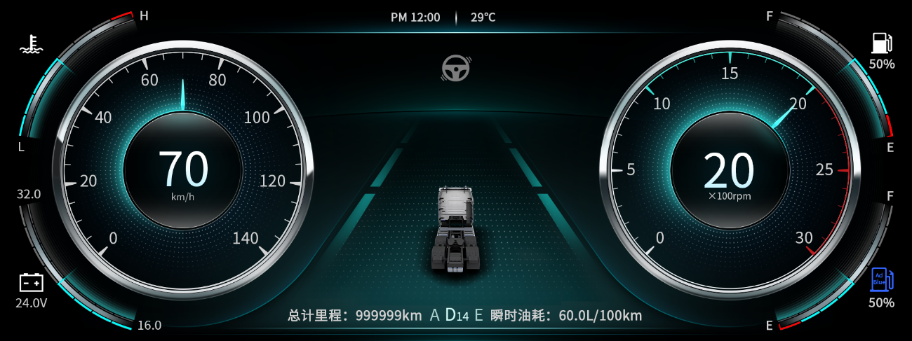  图标供参考，通过不同颜色进行区分
取消条件 | 以下任意条件满足时，退出  1. ON档电源断开；  2. 仪表收不到Telltale display request信号，或者Telltale display request信号值为reserved；
输入信号 | 总线  具体见通讯协议
输出信号 | 无
电源模式 | ON档电
法规要求
其他技术要求 | 默认状态为OFF

3.2.2自动驾驶弹窗文本提醒
功能名称 | 自动驾驶弹窗文本提醒
功能描述 | 当仪表接收ADU发送的MessageDisplayRequest信号，显示对应的自动驾驶相关的各条文字提醒和报警音提醒
触发条件 | 以下所有条件满足时，触发：  1. ON档电源接通；  2. 收到MessageDisplayRequest信号；
信号状态 | 自动驾驶相关的文字提醒  信号值 文字信息 分类 声音提醒  文本 图标  111 自动驾驶系统自检中 / B 单声蜂鸣  112 自动驾驶系统不可用，系统故障  B 蜂鸣：1Hz，0.5s on 0.5s off  113 自动驾驶系统不可用，硬件故障  B 蜂鸣：1Hz，0.5s on 0.5s off  114 自动驾驶系统已就绪，可激活  B 单声蜂鸣  115 自动驾驶系统激活中 / B 单声蜂鸣  116 激活失败，请挂D挡  A 蜂鸣：1Hz，0.5s on 0.5s off  117 激活失败，请锁车门  A 蜂鸣：1Hz，0.5s on 0.5s off  118 激活失败，请系好安全带  A 蜂鸣：1Hz，0.5s on 0.5s off  119 激活失败，请回到驾驶座位  A 蜂鸣：1Hz，0.5s on 0.5s off  120 激活失败，请松开刹车  A 蜂鸣：1Hz，0.5s on 0.5s off  121 激活失败，请松开手刹  A 蜂鸣：1Hz，0.5s on 0.5s off  122 激活失败，请注视前方  A 蜂鸣：1Hz，0.5s on 0.5s off  123 激活失败，请手握方向盘  A 蜂鸣：1Hz，0.5s on 0.5s off  124 激活失败，车速过高请减速  A 蜂鸣：1Hz，0.5s on 0.5s off  125 激活失败，未进入可用区域  A 蜂鸣：1Hz，0.5s on 0.5s off  126 激活失败，目的地距离过远  A 蜂鸣：1Hz，0.5s on 0.5s off  127 激活失败，路径规划失败  A 蜂鸣：1Hz，0.5s on 0.5s off  128 自动驾驶系统已激活，请松开方向盘和脚踏  B 单声蜂鸣  129 硬件故障，请立即接管！  B 蜂鸣：2Hz，0.25s on 0.25 off  130 系统故障，请立即接管！  B 蜂鸣：2Hz，0.25s on 0.25 off  131 续航里程过低，请立即接管！  B 蜂鸣：2Hz，0.25s on 0.25 off  132 超出自动驾驶范围，请立即接管！  B 蜂鸣：2Hz，0.25s on 0.25 off  133 天气状况不良，请立即接管！  B 蜂鸣：2Hz，0.25s on 0.25 off  134 驾驶员离座，请立即接管！  B 蜂鸣：2Hz，0.25s on 0.25 off  135 驾驶员疲劳，请立即接管！  B 蜂鸣：2Hz，0.25s on 0.25 off  136 胎压异常，请立即接管！  B 蜂鸣：2Hz，0.25s on 0.25 off  137 外部环境不良，请立即接管！  B 蜂鸣：2Hz，0.25s on 0.25 off  138 门未锁，请立即接管！  B 蜂鸣：2Hz，0.25s on 0.25 off  139 外灯故障，建议接管车辆  A 蜂鸣：1Hz，0.5s on 0.5s off  140 雨刮故障，建议接管车辆  A 蜂鸣：1Hz，0.5s on 0.5s off  141 续航里程低，建议接管车辆  A 蜂鸣：1Hz，0.5s on 0.5s off  142 即将超出自动驾驶可用范围，建议接管车辆  A 蜂鸣：1Hz，0.5s on 0.5s off  143 自动驾驶系统关闭，请注意安全驾驶  B 单声报警  144 请注意安全驾驶  A 单声报警  145 检测到吸烟，请注意安全  A 单声报警  146 检测到使用手机，请注意安全  A 单声报警  147 检测到视线偏移，请注意安全  A 单声报警  148 驾驶员疲劳，建议前往服务区休息  A 单声报警  149 请驾驶员立即回座  B 蜂鸣：1Hz，0.5s on 0.5s off  150 紧急制动  B FCWS二级报警声音  151~255 预留
HMI | 在仪表界面中央以弹出文本框的形式提醒  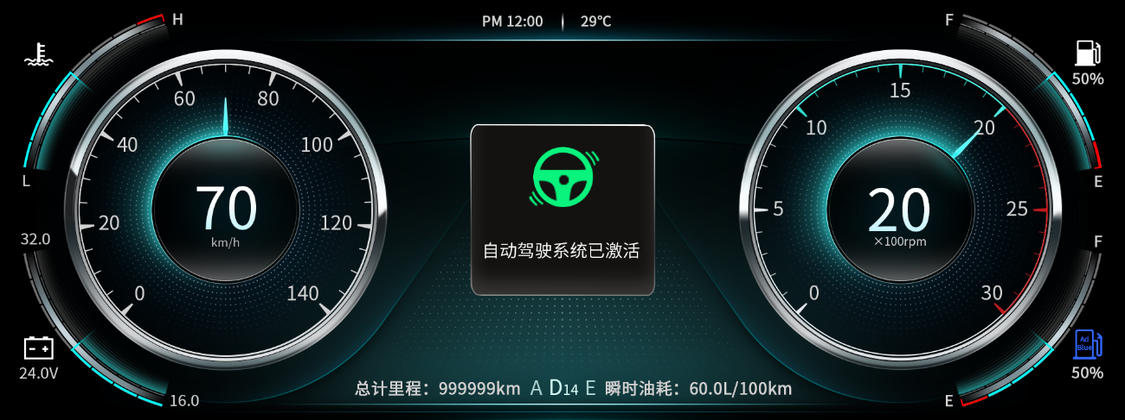  显示形式供参考
取消条件 | 以下任意条件满足时，退出  1. ON档电源断开；  2. 仪表收不到MessageDisplayRequest信号，或者MessageDisplayRequest信号值为reserved；  3．有最大显示时长限制，最大时长5s（或按照整车厂当前定义值），即使ADU发送的信号值持续超过5s，message也在显示满5s后消失；
输入信号 | 总线  具体见通讯协议
输出信号 | 无
电源模式 | ON档电
法规要求 | 无
其他技术要求 | 其他重要说明：  在没有出现报警音被打断而需要考虑声音完整性的情况下，报警音提醒应和文字提醒同步出现；  声音提醒需确保完整性：针对报警音，需将当前正在播放的一声完整发出后才允许切到其他声音提醒；  文字信息的分类，分为A/B 类：  （1）A类：主要是一些状态类提醒；  有最大显示时长限制，最大时长5s（或按照整车厂当前定义值），即使ADU发送的信号值持续超过5s，message也在显示满5s后消失；  无最小显示时长限制，即最小显示时长为0s（或按照整车厂当前定义值，但不建议超过1.5s）；  如果ADU发送的信号值处于最小显示时长和最大显示时长之间，则message显示时长取决于ADU信号值的时长；能将上次蜂鸣显示完整后再显示下一个。  （2）B类：主要是一些严重故障或紧急操作类提醒，如接管提醒；  无最大显示时长限制，显示时长取决于ADU信号值的时长；  无最小显示时长限制，即最小显示时长0s（或按照整车厂当前定义值，但不建议超过1s）；  （3）优先级：  B类高于A类，B类可打断A类；  B类也可打断其他正在显示的整车厂已定义的文字提醒内容；  B类不可通过按键切换掉；  （4）显示位置：  显示位置统一是中间弹框；  现阶段作为调试使用，后续具体故障归类显示

限速提醒
功能名称 | 限速提醒
功能描述 | 当仪表接收ADU发送的SpeedLimitDisplayRequest信号时，在下图如示位置进行限速车速显示。
触发条件 | 以下所有条件满足时，触发：  1. ON档电源接通；  2. 收到SpeedLimitDisplayRequest信号；
信号状态 | 0×00 Off  0×01 限速10km/h  0×02 限速20km/h  0×03 限速30km/h  0×04 限速40km/h  0×05 限速50km/h  0×06 限速60km/h  0×07 限速70km/h  0×08 限速80km/h  0×09 限速90km/h  0×0A 限速100km/h  0×0B 限速110km/h  0×0C 限速120km/h
HMI | 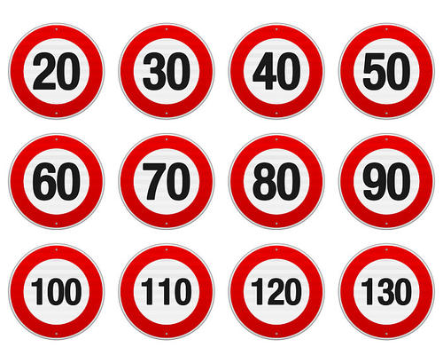  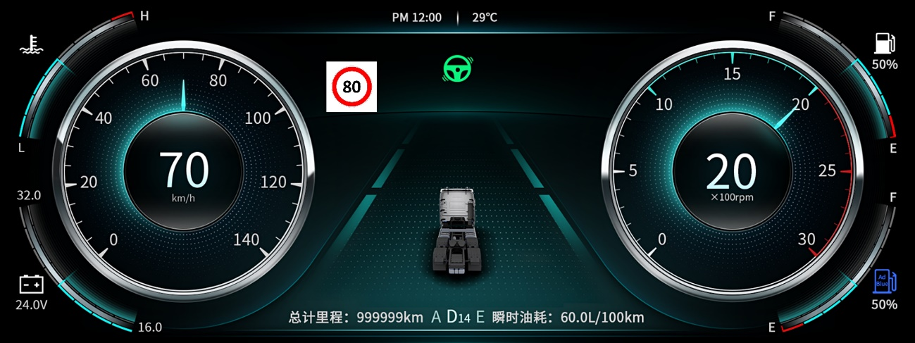  显示形式供参考
取消条件 | 以下任意条件满足时，退出  1. ON档电源断开；  2. 相关控制器收不到SpeedLimitDisplayRequest信号，或者SpeedLimitDisplayRequest信号无效；
输入信号 | 总线  具体见通讯协议
输出信号
电源模式 | ON档电
法规要求
其他技术要求

紧急制动提醒
功能名称 | 紧急制动提醒
功能描述 | 仪表接收MessageDisplayRequest（2.4.3需求已覆盖）和VoiceReminderRequest信号（2.4.6需求已覆盖），提醒驾驶员车辆紧急制动。
触发条件 | 以下所有条件满足时，进入  1.ON档电源接通；  2.接收到MessageDisplayRequest和VoiceReminderRequest信号
信号状态 | message文字提醒
HMI | 接收到MessageDisplayRequest信号，弹窗图标及文本提醒“紧急制动”  0×54：紧急制动    图标使用现有图标  接收到MessageDisplayReques信号，蜂鸣器：2Hz，0.25s on 0.25 off  0×149：蜂鸣器：2Hz，0.25s on 0.25 off（需求已合并）
取消条件 | 以下任意条件满足时，退出  1.ON档电源断开；  2. 仪表收不到MessageDisplayRequest和VoiceReminderRequest信号，或者MessageDisplayRequest和VoiceReminderRequest信号无效
输入信号 | 见通讯协议
输出信号
电源模式 | ON档电
法规要求 | NA
其他技术要求 | NA

通讯协议

接收报文
报文 | 周期 | ID | Byte | Bit | Bit Len | Signal | Value | Remark
HMI_ADCU | 100 | 0x18FF709E | 8
 |  |  | 0 | 0 | 4 | TelltaleDisplayRequest | 0x0:power off mode（不显示）  0x1:not ready mode（状态图标常亮，颜色为灰色）；  0x2:ready mode（状态图标常亮，颜色为白色）；  0x3:（状态图标闪烁，0.5s on 0.5s off，颜色为白色）；  0x4:engage（状态图标常亮，颜色为绿色）；  0x5:（状态图标闪烁，0.5s on o.5s off，颜色为绿色）；  0x6:emergency mode（状态图标常亮，颜色为红色）；  0x7:（状态图标闪烁，0.5s on 0.5s off，颜色为红色）；  0x8~0xF:reserved
 |  |  | 1 | 8 | 4 | MessageDisplayRequest | 0=自动驾驶系统异常，请立即接管！  1=车辆状态异常，请立即接管！  2=当前环境不佳，请立即接管！  3=驾驶员状态异常，请立即接管！  4=刹车未松开，请立即接管！  5=方向盘未松开，请立即接管！  6=车辆长时间静止，请立即接管！  7=安全带未系，请立即接管！  8=车门开启，请立即接管！  9=未挂D档，请立即接管！  10=手刹拉起，请立即接管！  11=车辆压线，请立即接管！  12=变道行为异常，请立即接管！  13=车辆行驶状态异常，请立即接管！  14=避障行为异常，请立即接管！  15=GPS信号弱，建议接管  16=前车灯异常，建议接管  17=雨刮异常，建议接管  18=喇叭异常，建议接管  19=驾驶员状态异常，建议接管  20=变道行为异常，建议接管  21=避障行为异常，建议接管  22=车身姿态异常，建议接管  23=胎压异常，请立即接管  24=预留  25=自动驾驶已退出，请注意安全驾驶  26=制动退出自动驾驶，请同时手握方向盘  27=制动不足，自动驾驶退出失败  28=转向退出自动驾驶，请手握方向盘  29=自动驾驶准备中  30=自动驾驶已就绪,可激活  31=自动驾驶激活中，请保持注意  32=自动驾驶系统，已激活  33=激活失败，请立即接管  34=如需退出，请连续按两次  35=请注意安全驾驶  36=自动驾驶系统异常  37=车辆状态不满足激活条件  38=当前环境不符合激活条件  39=前方行人或障碍物，无法激活  40=车道偏离，无法激活  41=车距过近，无法激活  42=制动中，无法激活  43=加速中，无法激活  44=转向中，无法激活  45=自动紧急制动系统异常，无法激活  46=驾驶辅助系统运行中，无法激活  47=预留  48=预留  49=安全带未系，无法激活  50=车门未锁，无法激活  51=未挂D挡，无法激活  52=车速过高，无法激活  53=车速过低，无法激活  54=驾驶员状态异常，无法激活  55=自动驾驶系统自检中  56=自动驾驶系统不可用 系统故障  57=自动驾驶系统不可用 硬件故障  58=预留  59=预留  60=预留  61=自动驾驶系统激活中  62=激活失败 请回到驾驶座位  63=激活失败 请松开刹车  64=激活失败 请松开手刹  65=激活失败 请注视前方  66=激活失败 请手握方向盘  67=激活失败 未进入可用区域  68=激活失败 目的地距离过远  69=激活失败 路径规划失败  70=预留  71=预留  72=预留  73=预留  74=续航里程过低 请立即接管！  75=超出自动驾驶范围 请立即接管！  76=预留  77=预留  78=预留  79=续航里程低 建议接管车辆  80=即将超出自动驾驶可用范围 建议接管车辆  81=预留  82=预留  83=预留  84=检测到吸烟 请注意安全  85=检测到使用手机 请注意安全  86=检测到视线偏移 请注意安全  87=驾驶员疲劳 建议前往服务区休息  88=请驾驶员立即回座  89=预留  90=预留  91=预留  92=紧急制动  93~254 预留，不显示
 |  |  | 3 | 24 | 4 | SpeedLimitDisplayRequest | 0×00=Off  0×01=限速10km/h  0×02=限速20km/h  0×03=限速30km/h  0×04=限速40km/h  0×05=限速50km/h  0×06=限速60km/h  0×07=限速70km/h  0×08=限速80km/h  0×09=限速90km/h  0×0A=限速100km/h  0×0B=限速110km/h  0×0C=限速120km/h
 |  |  | 3 | 28 | 4 | TargetLaneChange | 0×00：off  0×01：左侧车道亮起  0×02：右侧车道亮起  …
 |  |  | 4 | 32 | 4 | VoiceRemindRequest | 0×00=reserve  0×01=语音提醒“自动驾驶系统自检中”  0×02=语音提醒“自动驾驶系统故障”  0×03=语音提醒“自动驾驶系统已就绪”  0×04=语音提醒“自动驾驶系统已激活，请松开方向盘和脚踏”  0×05=语音提醒“请立即接管”  0×06=语音提醒“自动驾驶系统已退出，请注意安全驾驶”  0×07=蜂鸣器：1Hz，0.5s on 0.5s off  0×08=蜂鸣器：2Hz，0.25s on 0.25 off  0×09=单声报警音  0×0A=reserved

发送报文
报文 | 周期 | ID | Byte | Bit | Bit Len | Signal | Value | Remark

法规要求
暂无
请写清楚法规号，版本（哪一年），与本系统相关的法规要求摘要放进来

